**Московский государственный технический**

**университет им. Н.Э. Баумана.**

Факультет «Информатика и управление»

Кафедра «Системы обработки информации и управления»

Отчет по лабораторной работе №2

По теме «Объектно-ориентированные возможности языка Python»

«Курса «Разработка Интернет-приложений»»

|  |  |  |
| --- | --- | --- |
| Выполнила: |  | Проверил: |
| студентка группы ИУ5-54 |  | преподаватель каф. ИУ5 |
| Светашева Ю.В |  | Антонов С.К. |
| Подпись и дата: |  | Подпись и дата: |

Москва, 2021 г.

**Описание задания**

1. Необходимо создать виртуальное окружение и установить в него хотя бы один внешний пакет с использованием pip.
2. Необходимо разработать программу, реализующую работу с классами. Программа должна быть разработана в виде консольного приложения на языке Python 3.
3. Все файлы проекта (кроме основного файла main.py) должны располагаться в пакете lab_python_oop.
4. Каждый из нижеперечисленных классов должен располагаться в отдельном файле пакета lab_python_oop.
5. Абстрактный класс «Геометрическая фигура» содержит абстрактный метод для вычисления площади фигуры. Подробнее про абстрактные классы и методы Вы можете прочитать [здесь.](https://docs.python.org/3/library/abc.html)
6. Класс «Цвет фигуры» содержит свойство для описания цвета геометрической фигуры. Подробнее про описание свойств Вы можете прочитать [здесь.](https://docs.python.org/3/library/functions.html#property)
7. Класс «Прямоугольник» наследуется от класса «Геометрическая фигура». Класс должен содержать конструктор по параметрам «ширина», «высота» и «цвет». В конструкторе создается объект класса «Цвет фигуры» для хранения цвета. Класс должен переопределять метод, вычисляющий площадь фигуры.
8. Класс «Круг» создается аналогично классу «Прямоугольник», задается параметр «радиус». Для вычисления площади используется константа math.pi из модуля [math.](https://docs.python.org/3/library/math.html)
9. Класс «Квадрат» наследуется от класса «Прямоугольник». Класс должен содержать конструктор по длине стороны. Для классов «Прямоугольник», «Квадрат», «Круг»:
   * Определите метод "repr", который возвращает в виде строки основные параметры фигуры, ее цвет и площадь. Используйте метод format - <https://pyformat.info/>
   * Название фигуры («Прямоугольник», «Квадрат», «Круг») должно задаваться в виде поля данных класса и возвращаться методом класса.
10. В корневом каталоге проекта создайте файл main.py для тестирования Ваших классов (используйте следующую конструкцию - <https://docs.python.org/3/library/__main__.html>). Создайте следующие объекты и выведите о них информацию в консоль (N - номер Вашего варианта по списку группы):
    * Прямоугольник синего цвета шириной N и высотой N.
    * Круг зеленого цвета радиусом N.
    * Квадрат красного цвета со стороной N.
    * Также вызовите один из методов внешнего пакета, установленного с использованием pip.

**Текст программы**

Файл Геометрическая_фигура.py

from abc import ABC, abstractmethod  
  
class Геометрическая_фигура(ABC):  
 @abstractmethod  
 def square(self):  
 pass

Файл Цвет.py

class Цвет:  
 def __init__(self, цвет):  
 self.__цвет=цвет  
  
 def __getcolor(self):  
 return self.__цвет  
  
 def __setcolor(self, цвет):  
 self.__цвет=цвет  
  
 цвет = property(__getcolor, __setcolor)

Файл Прямоугольник.py

from lab_python_oop.Геометрическая_фигура import Геометрическая_фигура  
from lab_python_oop.Цвет import Цвет  
  
class Прямоугольник (Геометрическая_фигура):  
 def __init__(self, ширина, высота, цвет):  
 self.__ширина = ширина  
 self.__высота = высота  
 self.__цвет = цвет  
 self.__площадь = 0  
  
  
 def square(self):  
 self.__площадь = self.__высота * self.__ширина  
  
 __Название = "Прямоугольник"  
  
  
 def repr(self):  
 return 'Название фигуры: {}, Цвет: {}, Ширина{}, высота{}, Площадь: {}'.format(self.__Название, self.__цвет,  
 self.__ширина, self.__высота, self.__площадь)

Файл Квадрат.py

from lab_python_oop.Геометрическая_фигура import Геометрическая_фигура  
from lab_python_oop.Цвет import Цвет  
from lab_python_oop.Прямоугольник import Прямоугольник  
  
class Квадрат (Прямоугольник):  
 def __init__(self, сторона, цвет):  
 self.__сторона = сторона  
 self.__цвет = цвет  
 self.__площадь=0  
  
 def square(self):  
 self.__площадь = self.__сторона * self.__сторона  
  
 __Название = "Квадрат"  
  
 def repr(self):  
 return 'Название фигуры: {}, Сторона: {}, Цвет: {}, Площадь:{} '.format(self.__Название,  
 self.__сторона, self.__цвет, self.__площадь)

Файл Круг.py

from lab_python_oop.Цвет import Цвет  
from lab_python_oop.Геометрическая_фигура import Геометрическая_фигура  
import math  
  
class Круг (Геометрическая_фигура):  
 def __init__(self, радиус, цвет):  
 self.__радиус = радиус  
 self.__цвет = цвет  
 self.__площадь=0  
  
 def square(self):  
 self.__площадь = self.__радиус * self.__радиус * math.pi  
  
 __Название = "Круг"  
  
 def repr(self):  
 return 'Название фигуры: {}, Радиус: {}, Цвет: {}, Площадь: {}'.format(self.__Название,  
 self.__радиус, self.__цвет, self.__площадь)

Файл main.py

from lab_python_oop.Геометрическая_фигура import Геометрическая_фигура  
from lab_python_oop.Прямоугольник import Прямоугольник  
from lab_python_oop.Квадрат import Квадрат  
from lab_python_oop.Круг import Круг  
from lab_python_oop.Цвет import Цвет  
#import lab_python_oop.Pr  
import numpy  
  
if __name__ == '__main__':  
 квадрат = Квадрат(1, "синий")  
 print(квадрат.repr())  
  
 прямоугольник= Прямоугольник(1, 2, "синий")  
 print(прямоугольник.repr())  
  
 круг = Круг(1, "синий")  
 круг.square()  
 print(круг.repr())  
  
 # квадрат = lab_python_oop.Квадрат(1, "синий")  
 массив=numpy.array([1, 2, 3])  
 print(массив)

**Экранные формы выполненного задания**

Установка внешнего пакета через pip

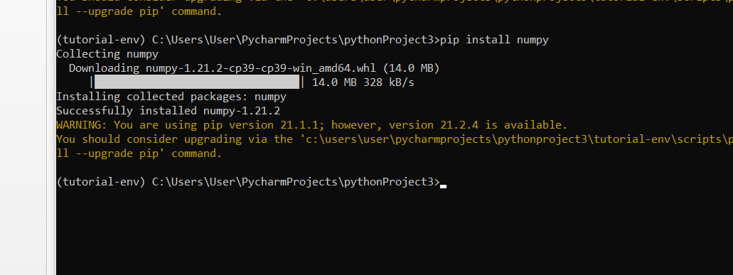

**Экранные формы работы приложения**

